通 知
各位老师：
肖宗文科技创新特色工作室定于5月23日（星期四下午2:00）在一师二附小多媒体教室开展《要科学 够DV 》DV知识培训活动，请各位老师提前安排好工作准时参加。
活动内容：
1、名师欧小忠讲座《要科学 够DV》
2、获奖DV鉴赏
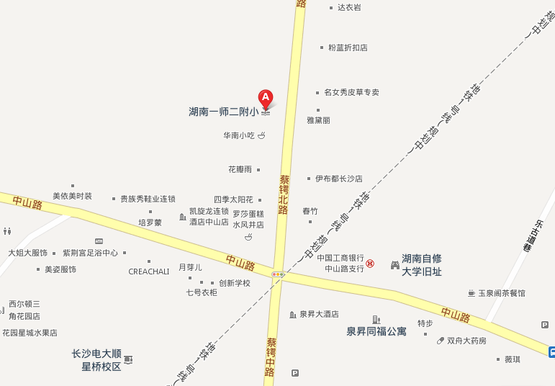
3、反馈和布置工作室相关工作

肖宗文科技创新特色工作室
2013-5-10

温馨提示：学校内不能停车，开车的老师请停在学校附近停车场。

